2023年度
攀枝花市江南学校部门决算公开编制说明

目录

公开时间：2024年 10月 22日

第一部分 单位概况………………………………………………………………………1
一、部门职责…………………………………………………………………………1
二、机构设置…………………………………………………………………………2
第二部分 2023年度单位决算情况说明…………………………………………………2
一、收入支出决算总体情况说明……………………………………………………2
二、收入决算情况说明………………………………………………………………3
三、支出决算情况说明………………………………………………………………3
四、财政拨款收入支出决算总体情况说明…………………………………………4
五、一般公共预算财政拨款支出决算情况说明……………………………………5
六、一般公共预算财政拨款基本支出决算情况说明………………………………8
七、财政拨款“三公”经费支出决算情况说明……………………………………9
八、政府性基金预算支出决算情况说明………………………………………… 11
九、国有资本经营预算支出决算情况说明……………………………………… 11
十、其他重要事项的情况说明…………………………………………………… 11
第三部分 名词解释……………………………………………………………………12
第四部分 附件…………………………………………………………………………15
第五部分 附表…………………………………………………………………………27
一、收入支出决算总表……………………………………………………………27
二、收入决算表……………………………………………………………………27
三、支出决算表……………………………………………………………………27
四、财政拨款收入支出决算总表…………………………………………………27
五、财政拨款支出决算明细表……………………………………………………27
六、一般公共预算财政拨款支出决算表…………………………………………27
七、一般公共预算财政拨款支出决算明细表……………………………………27
八、一般公共预算财政拨款基本支出决算明细表………………………………27
九、一般公共预算财政拨款项目支出决算表……………………………………27
十、政府性基金预算财政拨款收入支出决算表…………………………………27
十一、国有资本经营预算财政拨款收入支出决算表……………………………27
十二、国有资本经营预算财政拨款支出决算表…………………………………27
十三、财政拨款“三公”经费支出算表………………………………………27

第一部分 单位概况

主要职责
学校的主要职能是贯彻执行党和国家教育方针、政策、法律和法规。实施小学与初中阶段义务教育,促进基础教育发展。

机构设置
攀枝花市江南学校下属二级单位0个，其中行政单位0个，参照公务员法管理的事业单位0个，其他事业单位0个。

第二部分 2023年度单位决算情况说明
一、收入支出决算总体情况说明

2023年度收、支总计1541.73万元。与2022年相比，收、支总计减少183.16万元，下降10.64%。主要变动原因是教师人数和学生人数都比上年减少。

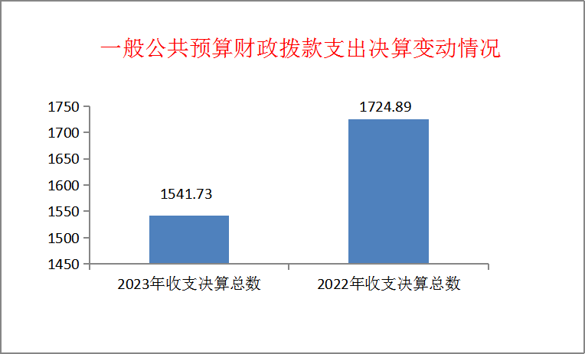

二、收入决算情况说明

2023年本年收入合计1571.22万元，其中：一般公共预算财政拨款收入1541.73万元，占98.2%；其他收入29.49万元，占1.88%。

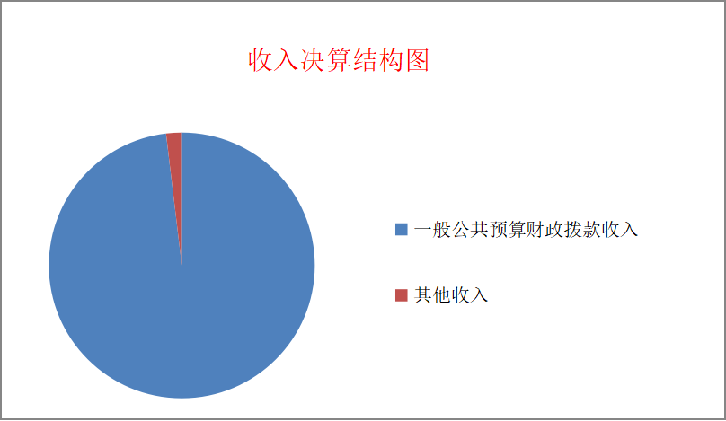

- 支出决算情况说明

2023年本年支出合计1582.37万元，其中：基本支出1519.44万元，占96.02%；项目支出62.93万元，占3.98%。
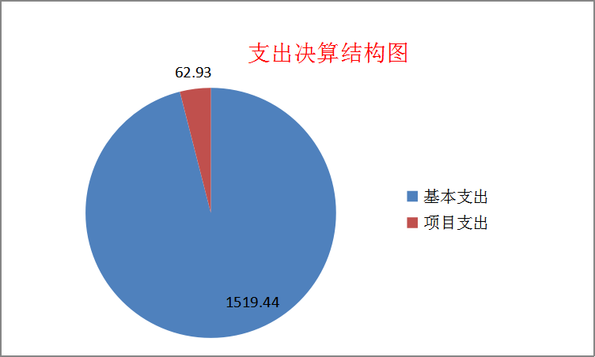

四、财政拨款收入支出决算总体情况说明

2023年财政拨款收、支总计1541.73万元。与2022年相比，财政拨款收、支总计减少183.16万元，下降10.64%。主要变动原因是主要变动原因是教师人数和学生人数都比上年减少。
五、一般公共预算财政拨款支出决算情况说明
（一）一般公共预算财政拨款支出决算总体情况。
2023年一般公共预算财政拨款支出1541.73万元，占本年支出合计的100%。与2022年相比，一般公共预算财政拨款支出减少183.16.万元，下降10.64%。主要变动原因是主要变动原因是主要变动原因是教师人数和学生人数都比上年减少。

- 一般公共预算财政拨款支出决算结构情况。
2023年一般公共预算财政拨款支出1541.73万元，主要用于以下方面: 教育支出1026.41万元，占66.61%；社会保障和就业支出256.24万元，占16.6%；卫生健康支出170.62万元，占11.1%；住房保障支出88.47万元，占5.7%；

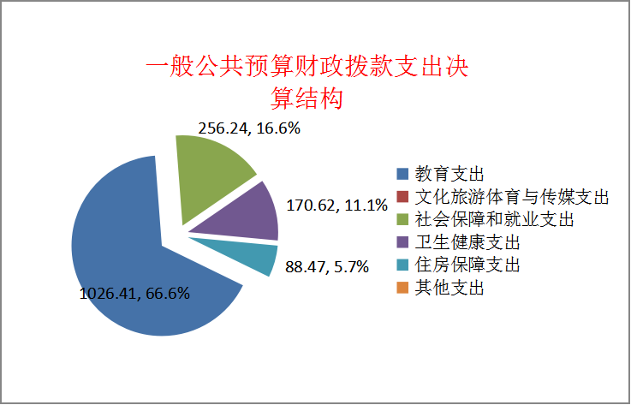

（三）一般公共预算财政拨款支出决算具体情况。
2023年一般公共预算支出决算数为1541.73万元，完成预算100%。其中：
1.教育支出（类）普通教育（款）初中教育（项）: 支出决算为600.07万元，完成预算100%。
2.教育支出（类）普通教育（款）小学教育（项）:支出决算为455.83万元，完成预算100%。
3.社会保障和就业支出（类）行政事业单位养老支出（款） 机关事业单位基本养老保险缴费支出（项）:支出决算为114.66万元，完成预算100%。
4.社会保障和就业支出（类）行政事业单位养老支出（款） 机关事业单位职业年金缴费支出（项）:支出决算为124.88万元，完成预算100%。
5.社会保障和就业支出（类）抚恤（款）死亡抚恤（项）:支出决算为16.7万元，完成预算100%。
6.卫生健康支出（类）行政事业单位医疗（款）事业单位医疗（项）:支出决算为55.58万元，完成预算100%。
7.卫生健康支出（类）行政事业单位医疗（款）公务员医疗补助（项）:支出决算为115.03万元，完成预算100%。
8.住房保障支出（类）住房改革支出（款）住房公积金（项）:支出决算为88.47万元，完成预算100%。
六、一般公共预算财政拨款基本支出决算情况说明
2023年一般公共预算财政拨款基本支出1541.73万元，其中：
人员经费1473.93万元，主要包括：基本工资350.07万元、津贴补贴36.28万元、奖金46.39万元、绩效工资263.37万元、机关事业单位基本养老保险缴费114.66万元、职业年金缴费124.88万元、其他社会保障缴费8.72万元、其他工资福利支出6.74万元、抚恤金16.7万元、生活补助247.04万元、住房公积金118.78万元、其他对个人和家庭的补助支出247.85万元等。

公用经费67.8万元，主要包括：办公费23.27万元、水费4万元、电费3.5万元、邮电费3.63万元、差旅费1.71万元、维修（护）费0.28万元、培训费1.47万元、劳务费15.08万元、工会经费17.45万元、福利费3.31万元。
七、“三公”经费财政拨款支出决算情况说明
（一）“三公”经费财政拨款支出决算总体情况说明
2023年“三公”经费财政拨款支出决算为0万元。与预算数持平。
（二）“三公”经费财政拨款支出决算具体情况说明
2023年“三公”经费财政拨款支出决算中，因公出国（境）费支出决算0万元，占0%；公务用车购置及运行维护费支出决算0万元，占0%；公务接待费支出决算0万元，占0%。具体情况如下：
1.因公出国（境）经费支出0万元，完成预算0%。全年安排因公出国（境）团组0个，出国（境）0人。因公出国（境）支出决算与2022年持平。
2.公务用车购置及运行维护费支出0万元，完成预算0%。公务用车购置及运行维护费支出决算与2022年持平。
其中：公务用车购置费支出0万元。全年按规定更新购置公务用车0辆，其中：轿车0辆、金额0万元，越野车0辆、金额0万元，小型载客汽车0辆、金额0万元，大中型载客汽车0辆、金额0万元，其他车型0辆、金额0万元。截至2023年12月底，本部门共有公务用车0辆，其中：轿车0辆、越野车0辆、小型载客汽车0辆、大中型载客汽车0辆、其他车型0辆。
公务用车运行维护费支出0万元。与2022年持平。
3.公务接待费支出0万元，完成预算的0%，与2022年持平。
国内公务接待支出0万元，完成预算的0%。，与2022年持平。
外事接待支出0万元，完成预算的0%，与2022年持平。

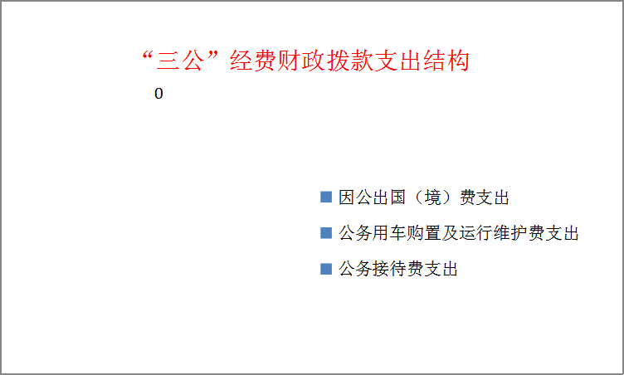

八、政府性基金预算支出决算情况说明
2023年政府性基金预算拨款支出0万元。
九、国有资本经营预算支出决算情况说明
2023年国有资本经营预算拨款支出0万元。
十、其他重要事项的情况说明
（一）机关运行经费支出情况
2023年，攀枝花市江南学校机关运行经费支出0万元，与2022年决算数持平。
（二）政府采购支出情况
2023年，攀枝花市江南学校政府采购支出总额0万元，其中：政府采购货物支出0万元、政府采购工程支出0万元、政府采购服务支出0万元。授予中小企业合同金额0万元，占政府采购支出总额的0%，其中：授予小微企业合同金额0万元，占政府采购支出总额的0%。
（三）国有资产占有使用情况
截至2023年12月31日，攀枝花市江南学校共有车辆0辆，其中：副部（省）级及以上领导用车0辆、主要领导干部用车0辆、机要通信用车0辆、应急保障用车0辆、执法执勤用车0辆、特种专业技术用车0辆、离退休干部用车0辆、其他用车0辆。单价100万元（含）以上设备0台（套)。
（四）预算绩效管理情况。
根据预算绩效管理要求，本单位在2023年度预算编制阶段，组织对“教育事业发展” “免作业本费”2个项目开展了预算事前绩效评估，对2个项目编制了绩效目标，预算执行过程中，选取2个项目开展绩效监控，组织对2个项目开展绩效自评，绩效自评表详见第四部分附件。

第三部分 名词解释
1.财政拨款收入：指单位从同级财政部门取得的财政预算资金。
2.事业收入：指事业单位开展专业业务活动及辅助活动取得的收入。
3.政府性基金收入：指各级政府根据法律或财政部批准，向公民、法人和其他组织征收的政府性基金收入。
4、他收入：指单位取得的除上述收入以外的各项收入。主要是银行存款利息收入。
5.使用非财政拨款结余：指事业单位使用以前年度积累的非财政拨款结余弥补当年收支差额的金额。
6.年初结转和结余：指以前年度尚未完成、结转到本年按有关规定继续使用的资金。
7.结余分配：指事业单位按照会计制度规定缴纳的所得税、提取的专用结余以及转入非财政拨款结余的金额等。
8.年末结转和结余：指单位按有关规定结转到下年或以后年度继续使用的资金。
9.教育（类）普通教育（款）小学教育（项）: 指各部门举办的小学教育支出。政府各部门对社会中介组织等举办的小学的资助，如各类捐赠、补贴等，也在本科目中反映。
10.教育（类）普通教育（款）初中教育（项）:指各部门举办的初中教育支出。政府各部门对社会中介组织等举办的初中教育的资助，如捐赠、补贴等，也在本科目中反映。
11.教育（类）普通教育（款）其他普通教育支出（项）: 指除上述项目以外其他用于普通教育方面的支出。
12.教育（类）教育费附加安排的支出（款）其他教育费附加安排的支出（项）: 指教育费附加安排以外其他用于教育方面的支出。
13.文化旅游体育与传媒（类）体育（款）其他体育竞赛（项）: 除上述项目外其他用于体育方面的支出。
14.社会保障和就业（类）行政事业单位养老（款）机关事业单位基本养老保险（项）: 指机关事业单位实施养老保险制度由单位缴纳的基本养老保险费支出。
15.社会保障和就业（类）行政事业单位养老（款）机关事业单位职业年金（项）: 指机关事业单位实施养老保险制度由单位实际缴纳的职业年金支出。
16.社会保障和就业（类）抚恤（款）死亡抚恤（项）:指职工死亡后的抚恤丧葬费支出。
17.卫生健康（类）行政事业单位医疗（款）事业单位医疗（项）: 指行政部门安排的事业单位基本医疗保险缴费经费。
18.卫生健康（类）行政事业单位医疗（款）公务员医疗补助（项）: 指财政部门安排的公务员医疗补助经费。
19.住房保障（类）住房改革（类）住房公积金（项）: 指行政事业单位按人力资源和社会保障部、财政部规定的基本工资和津贴补贴以及规定比例为职工缴纳的住房公积金。
20.基本支出：指为保障机构正常运转、完成日常工作任务而发生的人员支出和公用支出。
21.项目支出：指在基本支出之外为完成特定行政任务和事业发展目标所发生的支出。
22.经营支出：指事业单位在专业业务活动及其辅助活动之外开展非独立核算经营活动发生的支出。
23.“三公”经费：指部门用财政拨款安排的因公出国（境）费、公务用车购置及运行费和公务接待费。其中，因公出国（境）费反映单位公务出国（境）的国际旅费、国外城市间交通费、住宿费、伙食费、培训费、公杂费等支出；公务用车购置及运行费反映单位公务用车车辆购置支出（含车辆购置税）及租用费、燃料费、维修费、过路过桥费、保险费等支出；公务接待费反映单位按规定开支的各类公务接待（含外宾接待）支出。

第四部分 附件
附件

攀枝花市东区江南学校
2023年度区级部门整体支出
绩效评价报告

一、部门（单位）概况
（一）机构组成。
攀枝花市江南学校属东区教育局下属二级单位。
- 机构职能。
攀枝花市江南学校是经攀枝花市东区机构编制委员会批准成立的独立法人机构，是经费独立核算单位，隶属于攀枝花市东区教育和体育局，实施九年义务教育。学校的主要工作职能是初中和小学学历教育。
- 人员概况。
学校内设机构4个：教导处、德育处、办公室、总务处。2023年12月中小学在校学生445人（小学254人，初中191人）；在职教职工64人（小学34人，初中30人），退休教职工198人，学校自聘人员4人。
二、部门财政资金收支情况
（一）部门财政资金收入情况。
1、基本支出安排及使用情况
攀枝花市江南学校2023年财政资金预算收入合计1541.73万元，全年实际预算收入1571.22万元，其中一般公共预算财政拨款1724.89万元，其他收入29.49万元。
- 部门财政资金支出情况。
攀枝花市江南学校2023年财政资金支出合计为1582.37万元，基本支出1519.44万元；项目支出62.93万元。
三、部门整体预算绩效管理情况（根据适用指标体系进行调整）
（一）部门预算项目绩效管理。
部门绩效目标制定、目标实现方面，学校2023年预算按人员类是1458.04万元，运转类是88.56万元。在支出控制、及时处置、执行进度等都按要求完成，资金结余率（低效无效率）方面，学校本年度很低，无违规情况。具体分析如下：
1、目标管理15分：自评得分14分
目标制定：要素完整，通过了学校办公会集体决策，具有可实现性；
目标实现：预算项目全部实现目标值，转移性项目未完成全部目标值，自评未得满分；
2、动态调整10分：自评得分10分
支出控制：年末决算数中“办公费”、“差旅费”等与年初预算偏差度为9.59%，偏差程度在10%以内，自评得满分；
及时处置：在公用经费支出中出现偏差时，及时向财政部门进行资金调整申请，使公用经费总体支出无偏差；
执行进度：参照年初预算数，控制全年支出进度，基本达到量化指标；
3、完成效率15分：自评得分14分
预算完成：到年末完成年初预算数87%，该项自评未得满分；
资金结余率：项目资金年终无结余；
违规记录：在各级各部门抽查工作中无违规记录
（二）专项预算项目绩效管理40分：自评得分38分
本年专项预算主要是“2023年城乡义务教育补助经费”，其中中央资金全部完成预算指标，没有剩余指标，资金完成率为100%。该项自评未得满分。
（三）绩效结果应用10分，自评得分10分。
包括内部应用、自评公开、问题整改和应用反馈等情况。
1、内部应用：
学校年度总目标的完成质量与学校内部各部门综合考核挂钩，对各部门的日常工作实行绩效考核
2、信息公开：
学校所有工作均按要求在相关场合、网站等进行信息公开，接受社会监督
3、整改反馈：
预算执行过程中进行绩效监控，发现问题及时处理并与财政部门沟通和信息反馈。
（四）自评质量10分，自评得分10分。
攀枝花市江南学校按照部门预算项目绩效管理、专项预算项目绩效管理、绩效结果应用等方面进行单位内部自评价，自评得分96分。
四、评价结论及建议
（一）评价结论。
攀枝花市江南学校在预算执行、预算管理、及职责履行等方面情况较好，产生了较好的社会效益，在全体教职员工的共同努力下，基本完成年初预算绩效目标。通过部门预算项目绩效管理、绩效结果应用、专项预算项目绩效管理、自评质量等方面的自评，部门整体支出绩效评价得分96分。
- 存在问题。
绩效目标的设定需要各个部门分解汇总，全员参与，相互协调，学校对绩效评价还未建立全员参与的意识，部分绩效目标量化不细。
- 改进建议。
加大对财政支出绩效评价工作的培训度，进一步提高参评人员的业务素质，切实提升资金支出绩效评价工作水平。

附件
2023年度项目（政策）支出绩效自评报告
（“中央转移支付和死亡人员抚恤金”项目）

一、项目概况
（一）项目基本情况。
1．“教育事业发展”项目的具体实施主体是攀枝花市江南学校。学校主要职责是实施中小学义务教育，促进基础教育发展，组织教育教学、科学研究活动，保证教育教学质量。
2．项目立项、资金申报的依据是：根据国家对义务教育阶段学校自聘人员需要预期算劳务费和社会保险费及其他公用经费所需教育经费的要求进行的。
3．资金管理办法制定情况，资金支持具体项目的条件、范围与支持方式概况：此资金只能用于学校自聘人员需要预期算劳务费支出。
4．资金分配的原则及考虑因素：资金重点用于自聘人员需要预期算劳务费支出后，有剩余的资金才用于其他公用经费支出。
（二）项目绩效目标。
1.项目2023年预算金额是62.93万元，此项目在2023年实际完成62.93万元，完成质量好，资金完成率达100%。
2.通过“教育事业发展”项目的实施，使学校教育教学工作正常开展，使学生接受义务教育，促进教育的发展。
3.学校通过分析评价申报内容与实际相符，申报目标是合理可行。
（三）项目自评步骤及方法。
学校首先根据年初的预算方案，再结合年末实际支付情况，并参照本年绩效目标评价体系相关标准，对此教育事业发展项目开展绩效评价。
二、项目资金申报及使用情况
（一）项目资金申报及批复情况。
年初学校按照财政相关要求及学校实际，编制死亡人员抚恤项目和中央转移支付所需资金62.93万元的申报，财政在本年初对此项目进行了批复并公示。
（二）资金计划、到位及使用情况（可用表格形式反映）。
- 资金计划。
该项目资金拨支付的。资金到位及时与资金计划进行比对，资金到位率、到位及时性较好。
- 资金到位。
2023年项目计划资金62.93万元 ，项目资金全部到位。
- 资金使用。
汇总统计截至评价时点该项目资金支出情况为62.93万元。学校对资金使用的安全性、规范性及有效性进行分析认为，此项目在资金支付范围、支付标准、支付进度、支付依据等是否合规合法、是否与预算基本相符。
（三）项目财务管理情况。
学校有健全的财务制度，项目预算资金拨付严格按照财务管理制度进行管理，保证专款专用，资金发放复查按照财务制度进行资金的审核、支付和核算，在具体支付时，手续完善，不存在虚假会计凭证的情况，会计严格执行财务管理制度，财务处理及时 ，会计核算规范。
三、项目实施及管理情况
结合项目组织实施管理办法，重点围绕以下内容进行分析评价，并对自评中发现的问题分析说明。
（一）项目组织架构及实施流程。
项目在预算时就纳入单位预算，学校审核上报，由单位根据项目预算明细，每月向上级申请拨付后相关金额再进行支付实施。
（二）项目管理情况。
项目是区财政纳入年度预算，学校严格按照相关“教育事业发展”项目预算要求及法律法规等要求落实的。
（三）项目监管情况。
项目完成情况每年都要向上级财政部门填写相关的绩效分析评价，并上报相关对口管理部门检查。
四、项目绩效情况
（一）项目完成情况。
项目已经安照相关文件要求完成，此项目在2023年度1-12月，总计拨款62.93万元，是按照预算相关时间接点、进度计划、成本控制的实现，项目完成率为100%。
（二）项目效益情况。
通过“教育事业发展”项目的实施，使学校教育教育工作正常开展，推进教育综合改革，优化教育资源配置，促进教育公平，提高教育质量，促进均衡发展。学生接受义务教育，促进教育教学工作的进一步提高。
五、评价结论及建议
（一）评价结论。
学校结合项目自身特点、评价重点及管理办法等要求，围绕专项项目支出绩效评价指标体系对项目进行总体评价结论：此项目绩效完成情况较好。
- 存在的问题。
“教育事业发展”项目经费的绩效质量指标和效益指标还有待提高。
（三）相关建议。
无

第五部分 附表

一、收入支出决算总表

二、收入决算表

三、支出决算表

四、财政拨款收入支出决算总表

五、财政拨款支出决算明细表

六、一般公共预算财政拨款支出决算表

七、一般公共预算财政拨款支出决算明细表

八、一般公共预算财政拨款基本支出决算表

九、一般公共预算财政拨款项目支出决算表

十、政府性基金预算财政拨款收入支出决算表

十一、国有资本经营预算财政拨款收入支出决算表

十二、国有资本经营预算财政拨款支出决算表

十三、财政拨款“三公”经费支出决算表

